北京邮电大学软件学院

2017-2018学年第二学期实验报告

**课程名称： 面向对象的分析与设计**

**项目名称： “软件学院教务管理系统”的 OOAD**

**项目完成人：**

**姓名： 张展泓 学号：2015212081**

**姓名： 刘 垚 学号：2015212082**

**姓名： 来佳洁 学号：2012212083**

**姓名： 原婷婷 学号：2015212109**

**姓名： 刘博通 学号：2015522158**

**指导教师：** **高慧**

**日期：2018年 6 月4日**

目录

1. 实验目的 3

2. 实验任务 3

3. 实验内容 3

4. 实验环境 3

5. 小组分工 3

6. 实验结果 3

6.1 用例图以及文字用例 3

6.1.1 用例图 3

6.1.2 文字用例 3

6.2 类图 4

6.3 顺序图 4

6.3.1 管理人员信息 4

6.3.2 管理教室状态 4

6.3.3 管理学生成绩 4

6.3.4 管理课程信息 4

6.3.5 登录 4

6.3.6 录入学生成绩 4

6.3.7 选课 4

6.3.8 退课 4

6.3.9 查看成绩 4

6.3.10 查看课程信息 4

6.4 状态图 4

6.4.1 管理员 4

6.4.2 教师 4

6.4.1 学生 4

7. 实验结论 4

# 实验目的

通过实验巩固理论教学介绍的面向对象分析与设计概念和技术。实际体验信息管理系统开发中用例模型、领域模型和设计模型的构建。培养学生应用面向对象理论技术进行复杂软件系统构建中的建模能力。

# 实验任务

完成“软件学院教务管理系统”的需求分析，构建系统的领域模型，以设计模式为指导提出系统的软件功能逻辑实现方案。鼓励学生以所设计的模型为指导完成系统的编码实现

# 实验内容

1) 完成一个单机版的软件学院教务管理系统。

2) 系统需要有学生管理，教师管理，教室管理和课程管理的功能。

3) 系统需要有学生选课的功能。

4) 系统需要具有教务员排课的功能。

# 实验环境

UML 建模软件：Rational Rose 或 Astah 社区版

# 小组分工

我们一起讨论了软件学院教务管理系统的需求，设计出了用例图和类图。

我们设计的用例图共有十个用例，我们小组五人，每个人负责两个用例的文字编写和顺序图的绘画。

最后我们按照用例图和顺序图一起总结出状态图。

# 实验结果

## 用例图以及文字用例

### 用例图

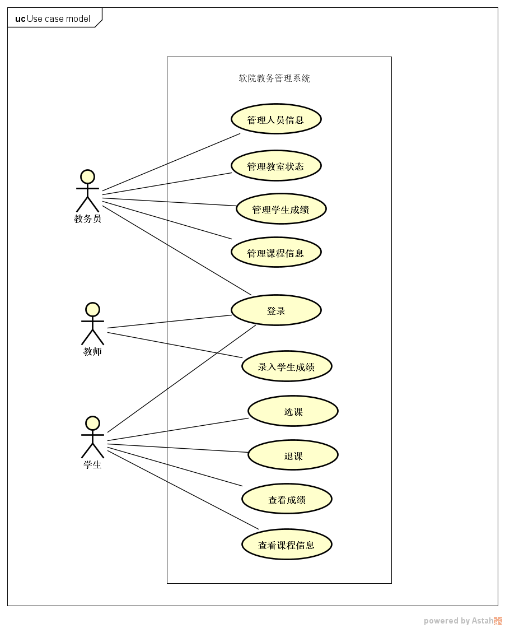

### 文字用例

#### 管理人员信息

##### 6.1.2.1.1 添加人员信息

用例名称：添加人员信息

范围：软件学院教务管理系统

级别：用户目标

主要参与者：教务员

涉众及其关注点：学生、教师、教务员

前置条件：

1. 用户已经成功登录系统
2. 用户身份为管理员

后置条件：人员信息成功添置到系统数据库，被添加人员可以通过输入账号和密码进行登录。

主要成功场景：

1. 用户进入人员管理界面
2. 点击添加学生/教师/管理员按钮
3. 输入待添加用户的用户ID和密码
4. 点击添加按钮
5. 弹窗显示添加成功

扩展：

1. 添加人员的ID在数据库中已存在，弹窗显示“已有该成员”。
2. 由于网络等问题添加失败，弹窗显示“添加失败”。
3. 添加人员的ID不为数字，弹窗显示“用户ID不合规范”。
4. 添加人员的密码含有特殊符号，弹窗显示“用户密码不合规范”。

特殊需求：

1. 同时允许至少5000名用户数据能保存到数据库中
2. 用户ID为数字类型，密码位6-8位数字或字母，不得含有特殊符号。
3. 响应时间应在0.5s之内
4. 若系统3s以上无响应，应中断传输并显示添加失败

##### 6.1.2.1.2 删除人员信息

用例名称：删除人员信息

范围：软件学院教务管理系统

级别：用户目标

主要参与者：教务员

涉众及其关注点：学生、教师、教务员

前置条件：

1. 用户已经成功登录系统
2. 用户身份为管理员

后置条件：人员信息成功从系统数据库中删除。被删除人员不可再通过输入账号和密码进行登录。

主要成功场景：

1. 用户进入人员管理界面
2. 点击删除人员按钮
3. 输入待删除用户的用户ID
4. 点击删除按钮
5. 弹窗显示删除成功

扩展：

1. 删除人员的ID在数据库中不存在，弹窗显示“找不到该成员”。
2. 由于网络等问题删除失败，弹窗显示“删除失败”。
3. 输入人员的ID不为数字，弹窗显示“输入错误”。

特殊需求：

1. 响应时间应在0.5s之内。
2. 若系统3s以上无响应，应中断传输并显示删除失败。

#### 管理教室状态

用例名称：管理教室状态

范围：软件学院教务管理系统

级别：用户目标

主要参与者：教务员

涉众及其关注点：学生、教师、教务员

前置条件：

1. 用户已经成功登录系统
2. 用户身份为管理员

后置条件：教室状态修改成功。

主要成功场景：

1. 用户进入教室资源管理界面
2. 输入教室ID，点击查找按钮
3. 点击搜索到的教室，弹出教室信息
4. 点击教室状态按钮，选择教室状态
5. 点击完成
6. 弹出修改成功提示窗

扩展：

1. 由于网络等问题修改失败，弹窗显示“修改失败”。
2. 输入教室的ID不为数字，弹窗显示“输入错误”。
3. 输入的教室ID不存在，无法显示教室。

特殊需求：

1. 响应时间应在0.5s之内。
2. 若系统3s以上无响应，应中断传输并显示修改失败。
3. 数据库同时包含至少500个教室数据

#### 管理学生成绩

用例名称：管理学生成绩

范围：软件学院教务管理系统

级别：用户目标

主要参与者：教务员

涉及及其关注点：教务员，学生，教师

前置条件：登录者为该系统的用户，且身份为教务员，并且教师已经录入成绩

后置条件：登录成功后可进行一系列成绩管理操作

主要成功场景：

1. 教师录入成绩
2. 教务员登录系统（经过身份验证）
3. 教务员点击公布成绩按钮
4. 成绩公布给每位学生
5. 返回成功信息

扩展：

1. 教务员对成绩操作有问题时，返回错误信息

特殊需求：

1. 有一定的安全性，保证只有管理员能进行相关操作

#### 管理课程信息

用例名称：管理课程信息

范围：软件学院教务管理系统

级别：用户目标

主要参与者：教务员

涉及及其关注点：教务员，学生，教师

前置条件：登录者为该系统的用户，且身份为教务员，并且教师已经录入课程信息

后置条件：登录成功后可进行一系列课程管理操作

后置条件：登录后可进行一系列课程管理相关操作

主要成功场景：

1. 教务员登录系统
2. 教务员选择一门课程，或点击添加课程按钮
3. 教务员对课程进行相关操作（如修改课程信息，删除课程）
4. 点击提交按钮并返回错误信息

扩展：

1. 由于教务员正确或者不正确的操作，导致增加（修改）课程不成功，返回错误信息

特殊需求：

1. 有一定的安全性，保证只有管理员能进行相关操作

#### 登录

用例名称：登录

范围：软件学院教务管理系统

级别：用户目标

主要参与者：学生，教师，教务员

涉众及其关注点：学生，教师，教务员

前置条件：登录者为该系统的用户，已有相关的用户账号和密码

后置条件：登录之后可以进行相应功能的操作

主要成功场景：

1. 用户进入系统登录界面
2. 输入用户名
3. 输入相应的密码，点击登录按钮
4. 成功登录系统，显示登录成功

扩展：

1. 用户的登录名在数据库中没有找到，显示“用户名不存在”的信息
2. 输入的密码与数据库中的密码不一致，显示密码错误的信息

特殊需求：

1.同时允许至少5000名用户登录

#### 录入学生成绩

用例名称：录入学生成绩

范围：软件学院教务管理系统

级别：用户目标

主要参与者：教师

涉众及其关注点：学生，教师

前置条件：

1. 教师已经成功登录系统
2. 教师必须是该课程的任课教师

后置条件：教室获得自己所教课程的单个学生的成绩

主要成功场景：

1. 教师进入系统登录界面
2. 选择教师登录
3. 输入相应的密码，显示登录成功
4. 在主页上选择录入成绩选项
5. 在录入界面进行成绩录入

扩展：

1.教师发现成绩录入错误，向教务员申请进行修改成绩

特殊需求：

1. 有一般的安全性
2. 一次性至少允许向数据库中添加200个成绩

#### 选课

用例名称：选课

范围：软件学院教务管理系统

级别：用户目标

主要参与者：学生

涉众及其关注点：学生，关注可选课程信息与选课是否成功；管理员，关注选课情况

前置条件：学生登录系统且管理员完成排课

成功保证：选课成功

主要成功场景：

1. 学生进入选课界面，系统显示所有课程列表及相关课程信息，用例开始
2. 学生选择课程，点击选课按钮
3. 系统验证课程可选
4. 系统提示选课成功
5. 用例结束

扩展：

1.选课未开放

1.1.系统告知学生，显示空白课程信息

1.2.学生放弃选课，进入步骤1

2.系统验证课程不可选

3.1.系统提示课程不可选及原因，原因一般为课程人数已满

3.2.学生重新选择课程

特殊需求：

1. 支持全院学生同时登陆，保证选课开放高峰期系统的稳定运作。
2. 支持老师或教务员查看选课情况，以便确定课程是否开课

#### 退课

用例名称：退课

范围：软件学院教务管理系统

级别：用户目标

主要参与者：学生

涉及及其关注点：学生，关注已选课程信息及退课是否成功

前置条件： 学生登录系统并且选了至少一门课

成功保证：退课成功

主要成功场景：

1. 学生进入已选课程界面，系统显示已选课程列表及相关信息，用例开始
2. 学生选择退课课程，点击退课按钮
3. 系统验证课程可退
4. 系统提示退课成功
5. 用例结束

扩展：

1.系统验证课程不可退

1.1.系统提示课程不可退及原因，原因一般为已过退课期限

1.2.学生放弃选课，进入步骤1

特殊需求：

1. 支持全院学生同时登陆，保证退课高峰期系统的稳定运作。

#### 查看成绩

用例名称：查看成绩

范围：软件学院教务管理系统

级别：用户目标

主要参与者：学生

涉众及其关注点：学生，关注总成绩及分科详细成绩

前置条件：用户为软件学院学籍学生，且已登录系统，系统已存在用户成绩记录

后置条件：学生查看成绩，系统保留查看记录

主要成功场景：

1. 用户进入成绩管理界面，用例开始
2. 点击查看成绩，系统显示成绩单
3. 查看成绩，系统保留记录
4. 用例结束

扩展：

1. 用户已登出

1.1.系统告知用户，并提示用户重新登录

1.2.用户登录，系统执行步骤1

1.3.用户放弃登录，系统置为首页浏览状态

2.用户无可查看成绩

2.1.系统告知用户，显示空白成绩单

2.2.用户放弃查看，系统置为首页浏览状态

特殊需求：

1. 支持全院学生同时登陆，保证期末等查看成绩高峰期系统的稳定运作。

#### 查看课程信息

用例名称：查看课程信息

范围：软件学院教务管理系统

级别：用户目标

主要参与者：学生

涉众及其关注点：学生，关注各门课程的课程信息，包括授课教师、授课内容、进度安排等

前置条件：用户为软件学院学籍学生，且已登录系统

后置条件：学生查看课程信息，系统保留查看记录

主要成功场景：

1. 用户进入成绩管理界面，用例开始
2. 点击查看课程，系统显示所有课程条目
3. 点击具体课程，系统显示具体课程的详细信息
4. 用例结束

扩展：

1. 用户已登出

1.1.系统告知用户，并提示用户重新登录

1.2.用户登录，系统执行步骤1

1.3.用户放弃登录，系统置为首页浏览状态

特殊需求：

1. 支持教师或管理员更改信息，课程信息更新后以系统内通知方式告知学生。

## 类图

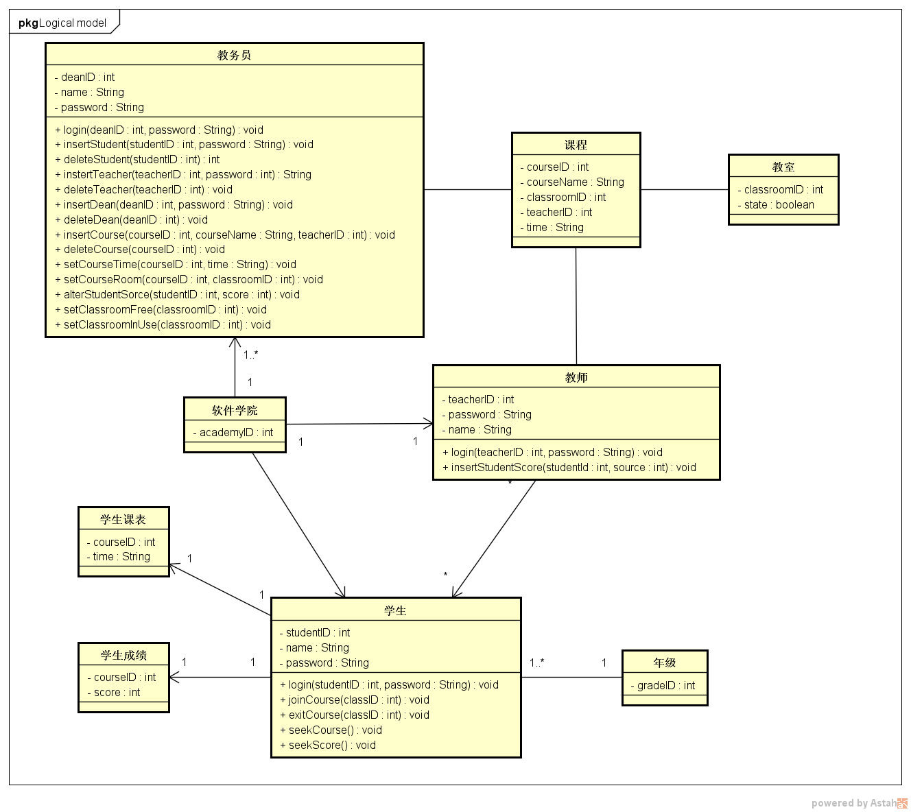

## 顺序图

根据不同的应用场景，我门画出了以下消息顺序图。

### 管理人员信息

管理人员信息包括对系统中存在的学生、教师、教务员等信息进行增删改查操作。

管理人员信息的顺序图是指系统管理员成功登陆后，在主页单击人员管理按钮，系统会依次查找学生、教师、教务员信息，将信息组成人员列表返回给系统的管理人员界面。

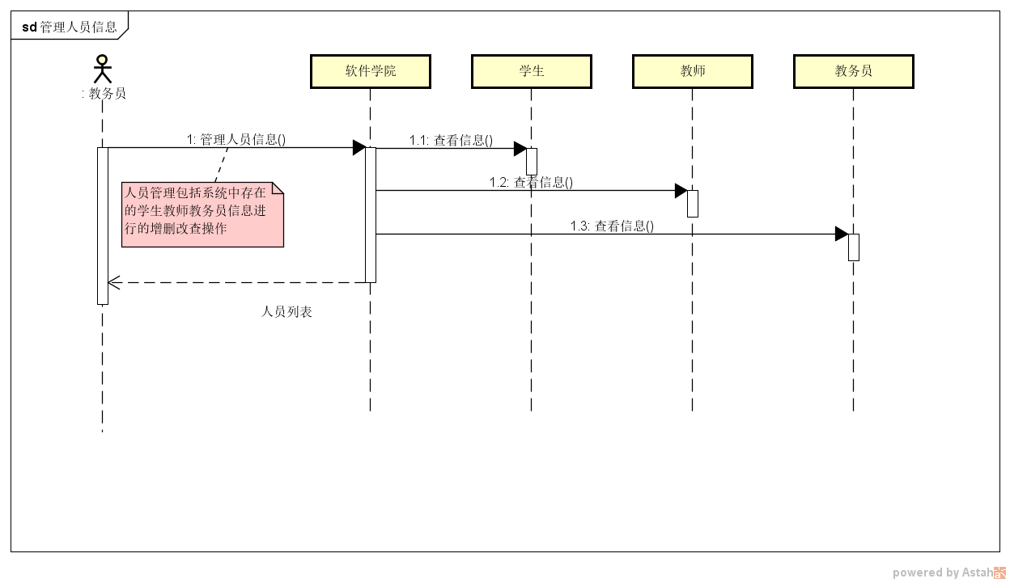

#### 添加人员信息

添加人员信息可以添加系统所有的角色信息，包括学生、教师、教务员。管理员进入人员管理界面。单击添加人员按钮，再选择需要添加的角色身份，输入角色的ID和密码，点击添加进行添加。

此处以添加学生为例，系统会验证系统中是否已存在有相同的ID，若存在，则返回添加失败，若不存在，添加学生并返回添加成功。

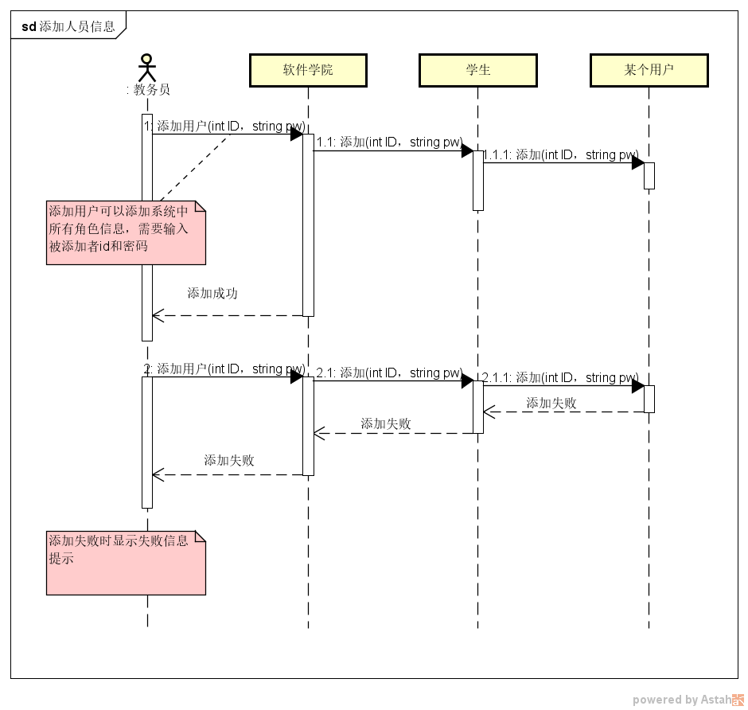

#### 删除人员信息

删除人员信息可以删除系统所有的角色信息，包括学生、教师、教务员。教务员进入人员管理界面，点击删除按钮，输入角色ID，点击删除进行人员删除操作。

此处以删除学生为例，系统会验证系统中是否已存在有相同的ID，若存在，则删除学生信息，若不存在，返回删除失败。

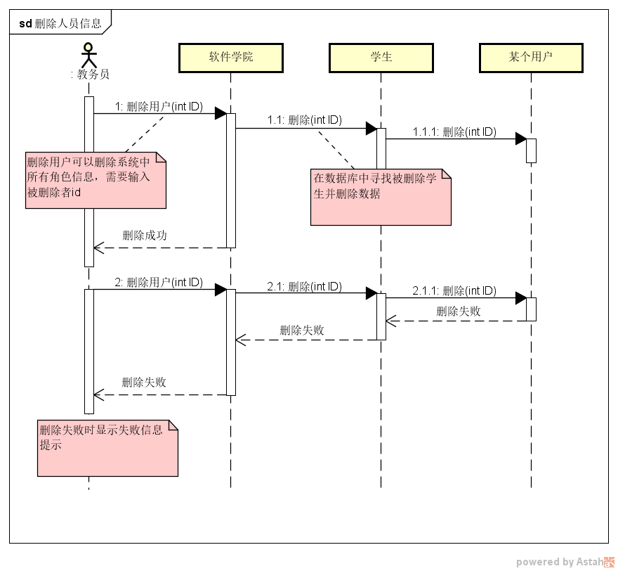

### 管理教室状态

管理教室状态包括对教室的占用状态的修改。管理员进行登录，进入主界面单击教室管理，系统会检索数据库，查看教室信息，返回一张教室状态列表。管理员查看教室占用状态表，单击相应教室进行修改教室状态操作。

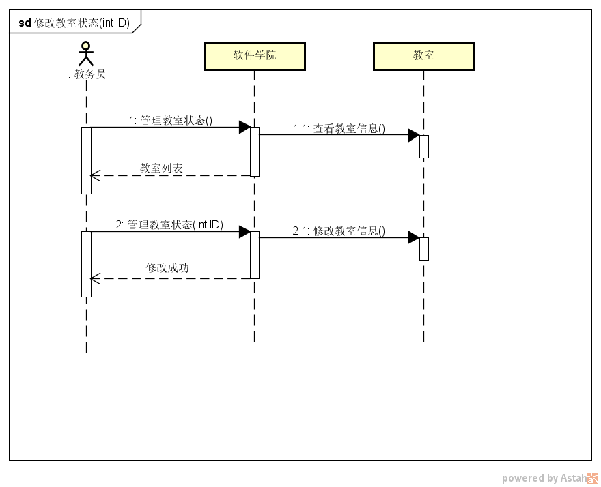

### 管理学生成绩

管理学生成绩包括对学生成绩的修改，若教师成绩录入错误，并且经过核实后，将由教

务人员进行修改。首先在数据库中找到要修改的课程，然后返回课程信息（教师，选课学生），教务员查看成绩，在查看成绩页面可以选择成绩修改操作进行相关修改。

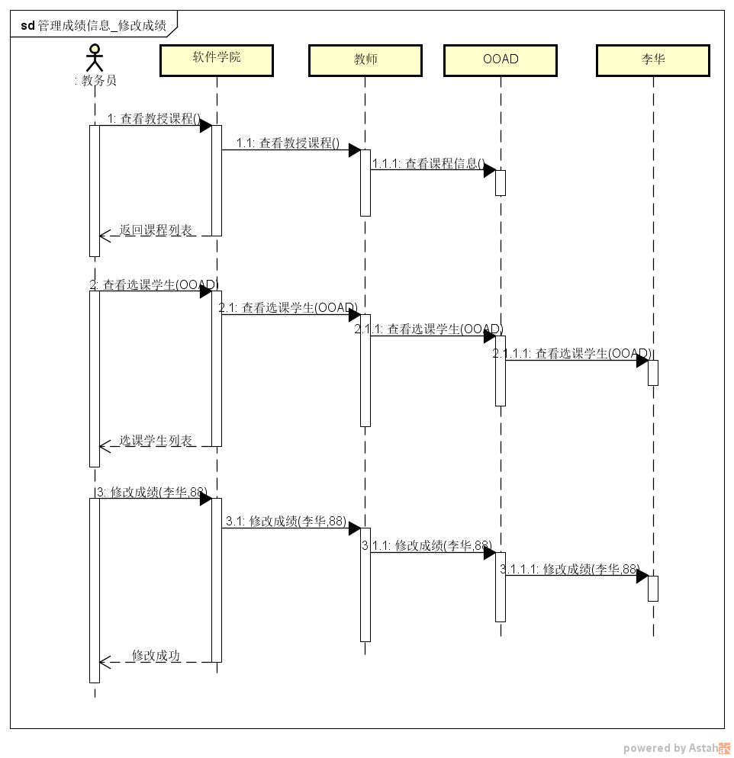

### 管理课程信息

管理课程信息包括课程的添加，修改，删除。管理员进行登录后，选择课程

管理选项，即可看到课程列表，对于每一个课程，教务员可以执行添加，删除，修改操作。

#### 添加课程信息

教务员点击添加课程，输入待添加的课程名后，系统会在数据库中检索数据

库中是否有该门课存在，如果不存在，则添加成功，否则添加失败。

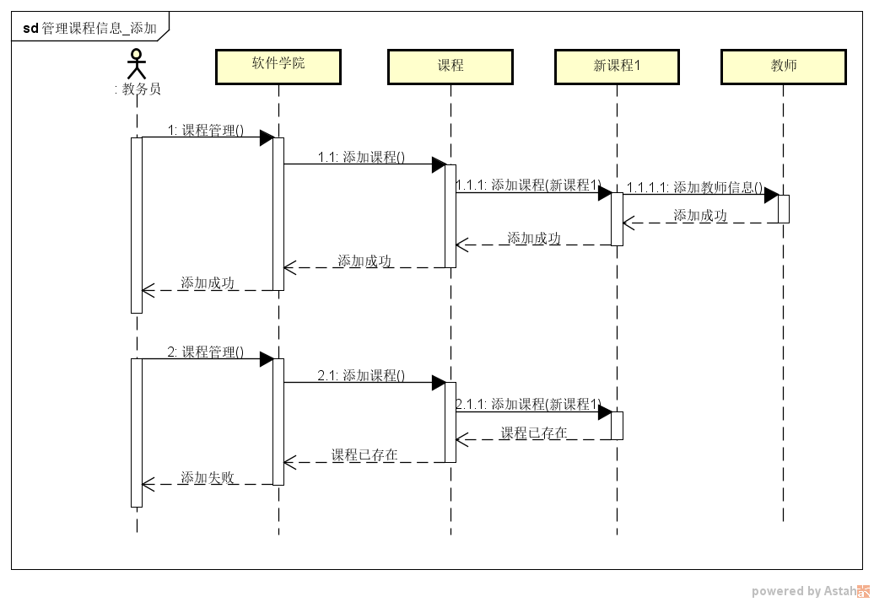

#### 修改课程信息

教务员在查看课程信息之后，点击修改信息，会出现课程现有信息，教务员即可根据情

况进行修改，若系统验证成功则修改成功。

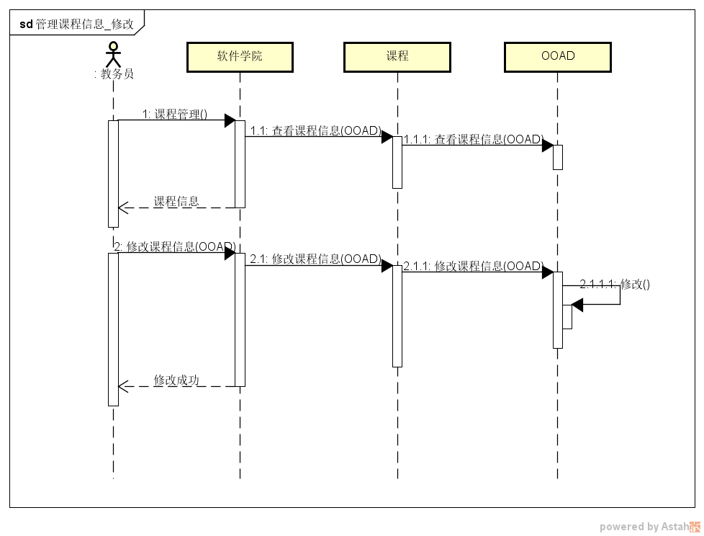

#### 删除课程信息

删除课程信息是对课程执行删除操作，教务员点击删除课程后，即可将课程从列表和数据库中进行删除，删除成功后返回成功提示。

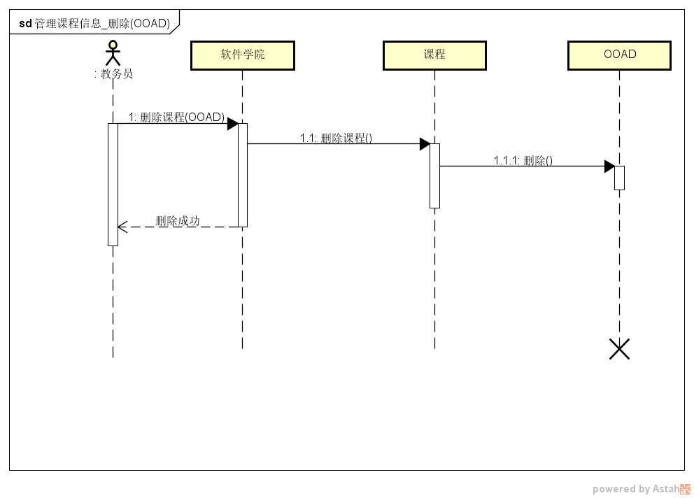

### 登录

登录功能是选课系统的起始功能，提供了三种登陆身份，分别是学生、教师和教务员。登录时必要的数据是用户提供学号（工号）以及相对应的密码，用户输入之后，点击登录按钮便提交系统进行验证，若身份与密码与数据库中存储的相匹配即登陆成功，否则失败。

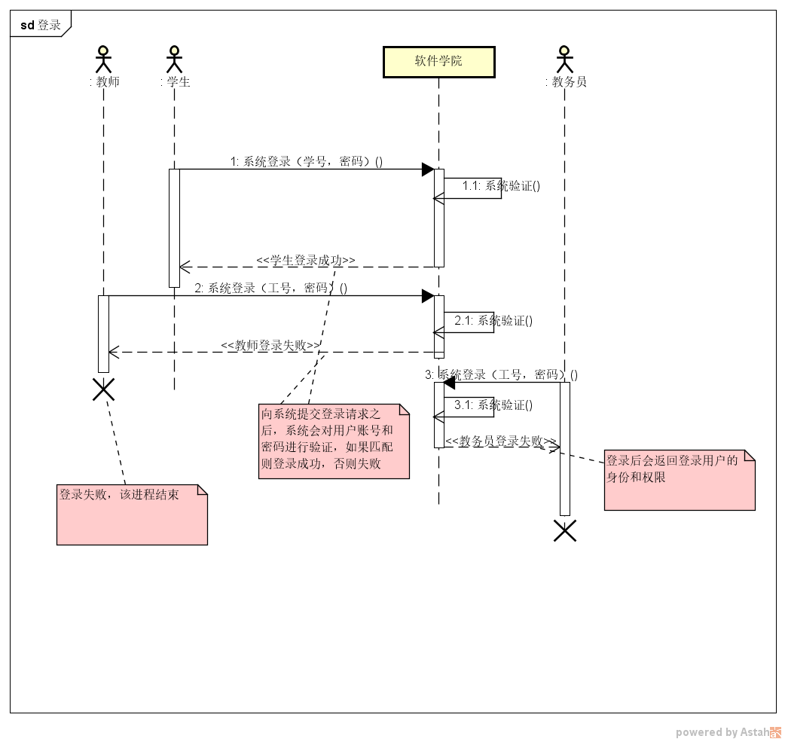

### 录入学生成绩

用户以教师身份登录系统，选择查看教授课程，系统检索此教师对应的课程信息，以列表的形式展示出来。用户选择想要查看的课程，系统根据此课程信息检索选择了此门课程的学生，以列表的形式展示出来。用户选择想要录入成绩的学生，输入成绩，系统提示录入成功。

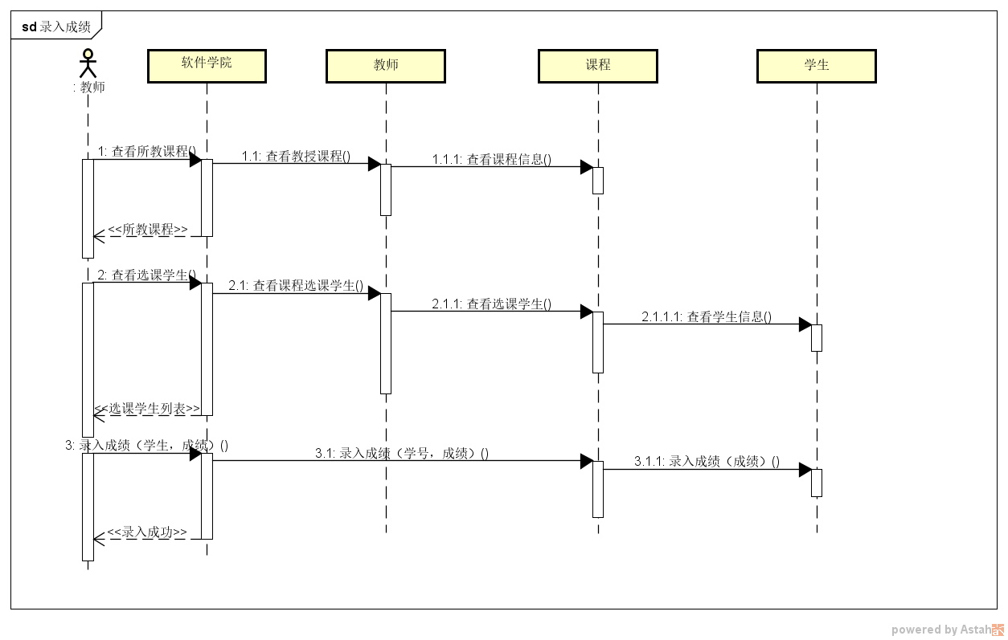

### 选课

以学生身份登录系统后，选择查看可选课程列表，系统根据此学生的相关信息，检索对应的课程信息，以列表的形式显示出来。学生选择想要选修的课程，点击选课，系统提示选课成功。

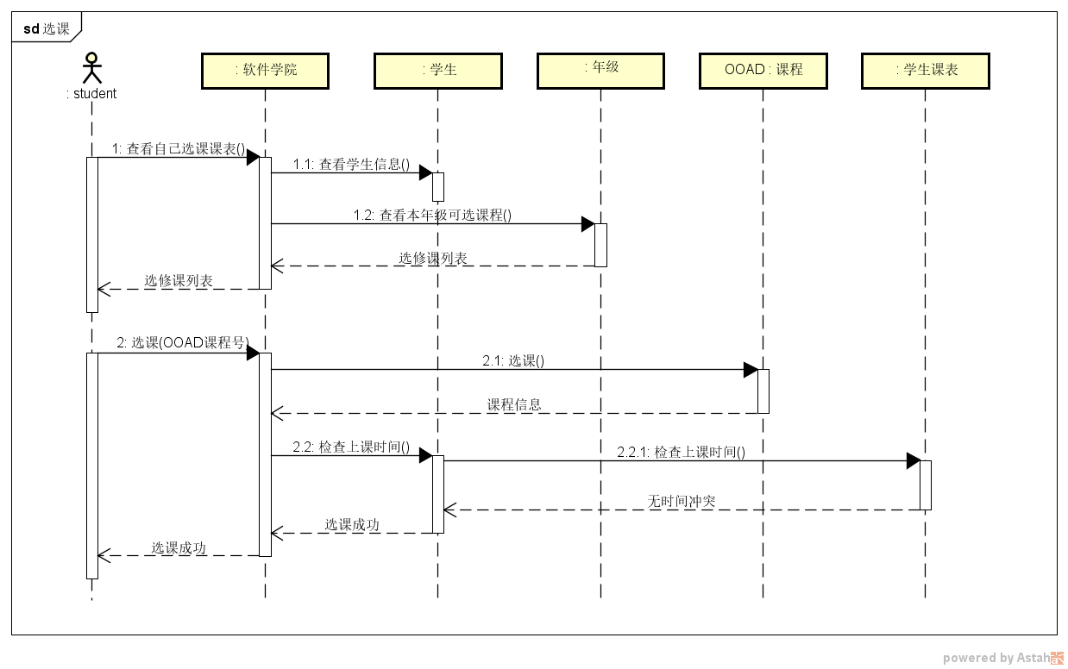

### 退课

以学生身份登录系统后，选择查看已选课程课表，系统检索此学生对应的课程信息，以列表的形式显示出来。学生选择想要退掉的课程，点击退课，系统提示退课成功。

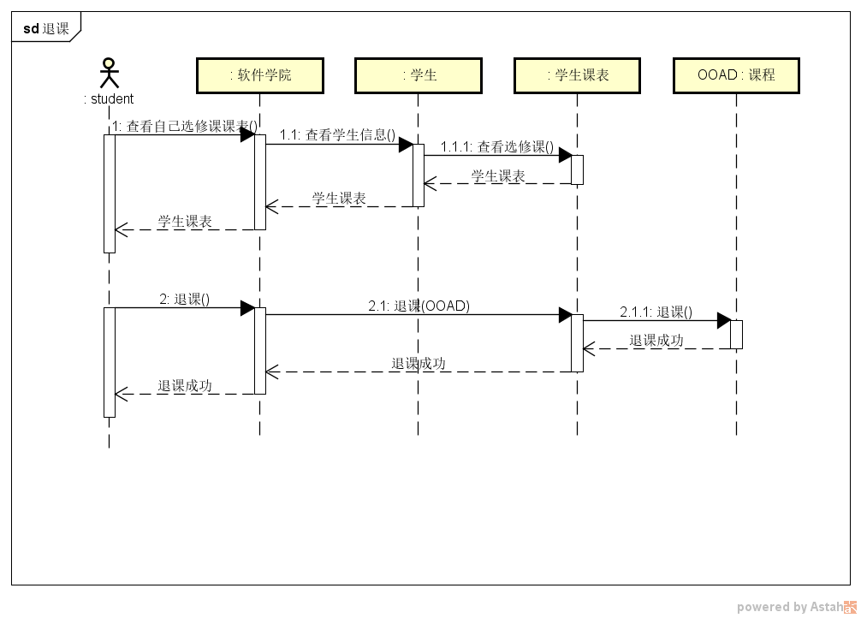

### 查看成绩

以学生身份登录系统后，选择查看课程方案成绩，系统以学号为关键字检索学生成绩单后返回给成绩查看界面，保留查询记录。

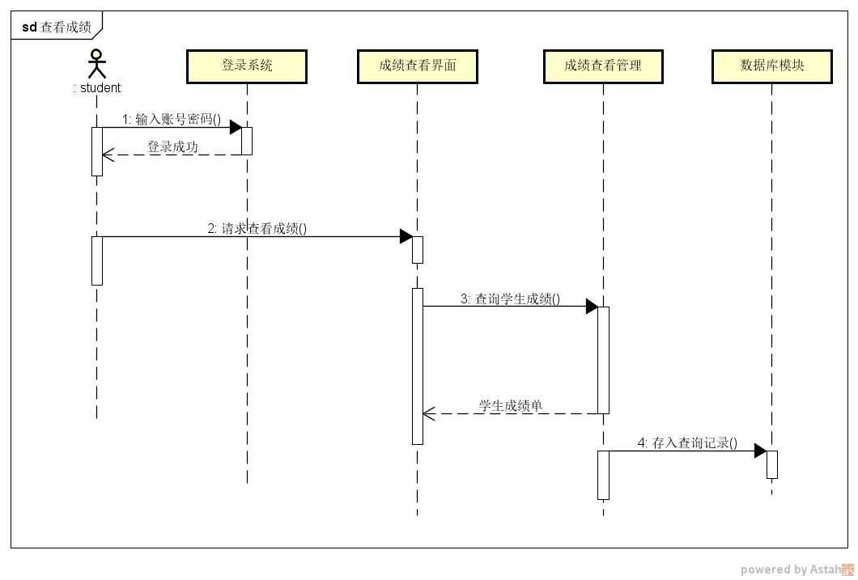

### 查看课程信息

以学生身份登录系统后，请求查看已选课程，系统返回已选课程列表，学生选择具体课程，系统返回该课程详细信息给详情页，保留查询记录。

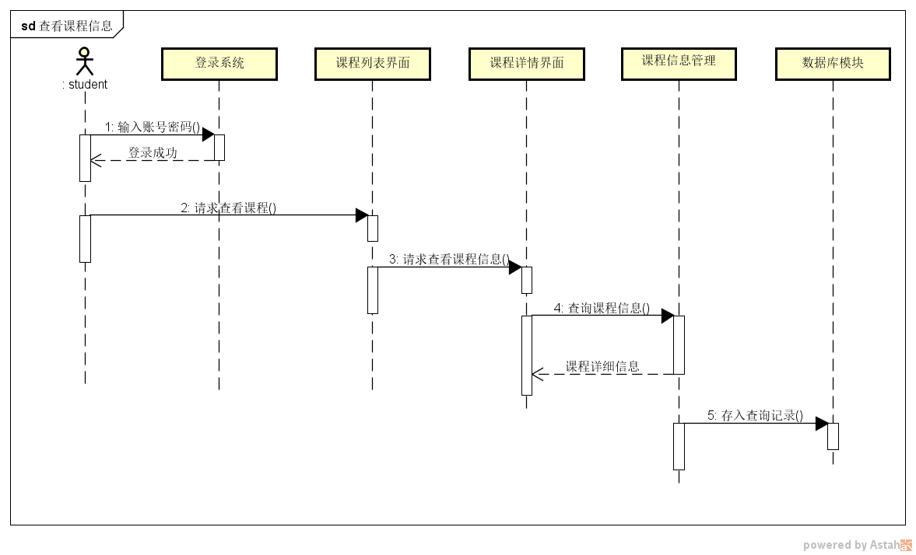

## 状态图

### 管理员

1. 用户首先进入登录页面，输入账号密码进行登录。登录成功则进入首页控制台，否则留在登录界面。
2. 进入首页控制台后可供选择的功能有：人员管理、教室管理、学生成绩管理、课程信息管理。
3. 人员管理：可以对人员信息进行添加和删除功能
4. 教室管理：可以修改教室的占用状态
5. 学生成绩管理：可以查看和修改学生成绩
6. 课程信息管理：可以进行课程的添加、删除、排课等功能。

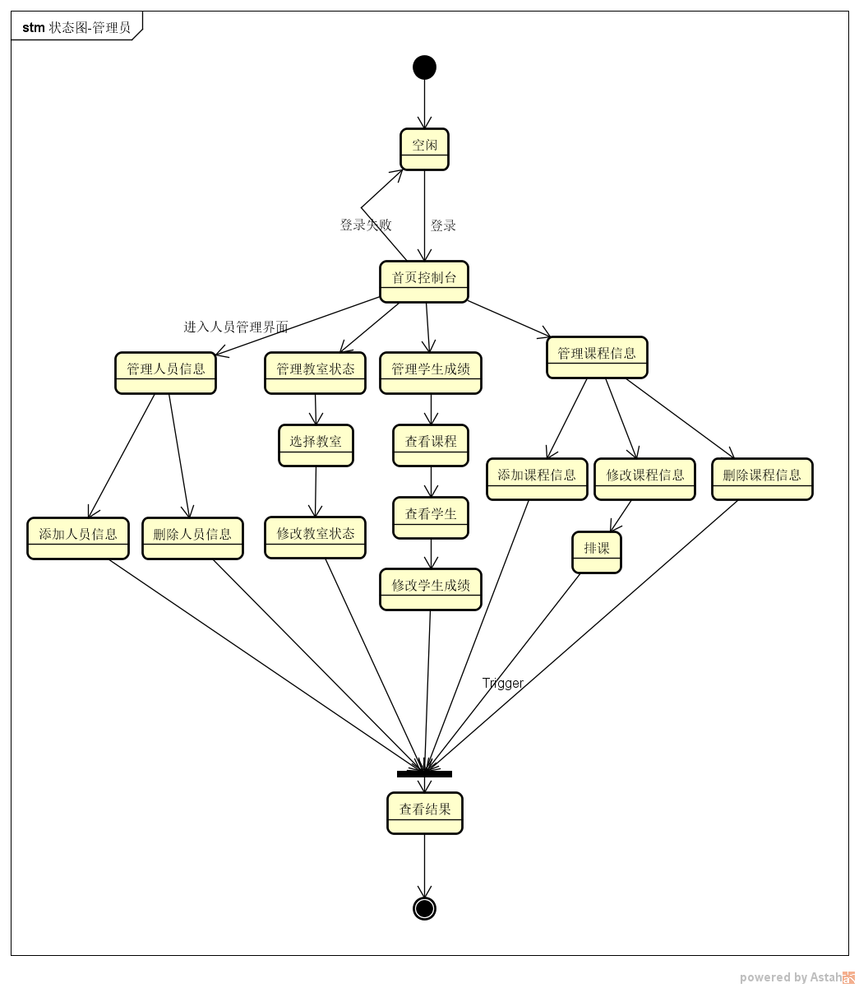

### 教师

1. 用户首先进入登录页面，输入账号密码进行登录。登录成功则进入首页控制台，否则留在登录界面。
2. 进入首页控制台后教师用户可以查找学生并进行学生成绩录入。

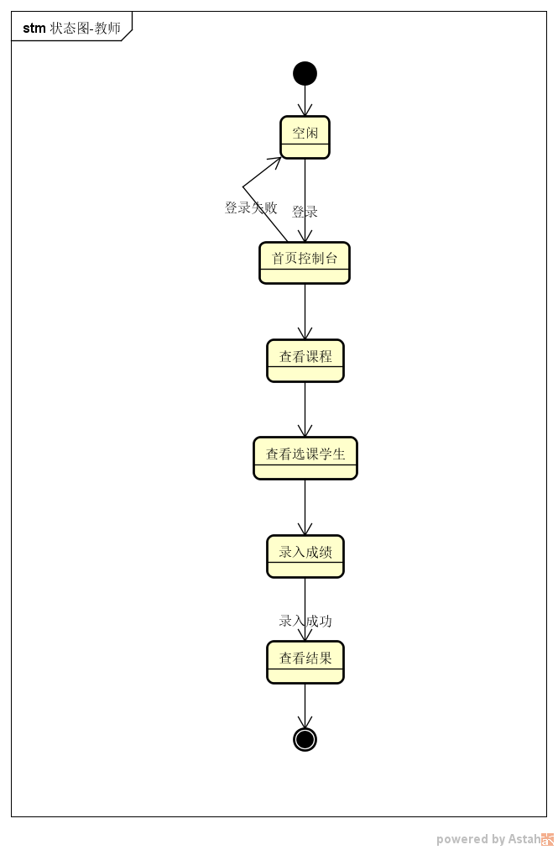

### 学生

1. 用户首先进入登录页面，输入账号密码进行登录。登录成功则进入首页控制台，否则留在登录界面。

2. 进入首页控制台后可供选择的功能有：选课、退课、查看成绩

3. 选课功能：进入选课页面查看选课信息，再单击选课按钮进行选课

4. 退课功能：学生查看已选课表，单击退课按钮进行退课

5. 查看成绩：学生可以在成绩查看界面查看自己的成绩。

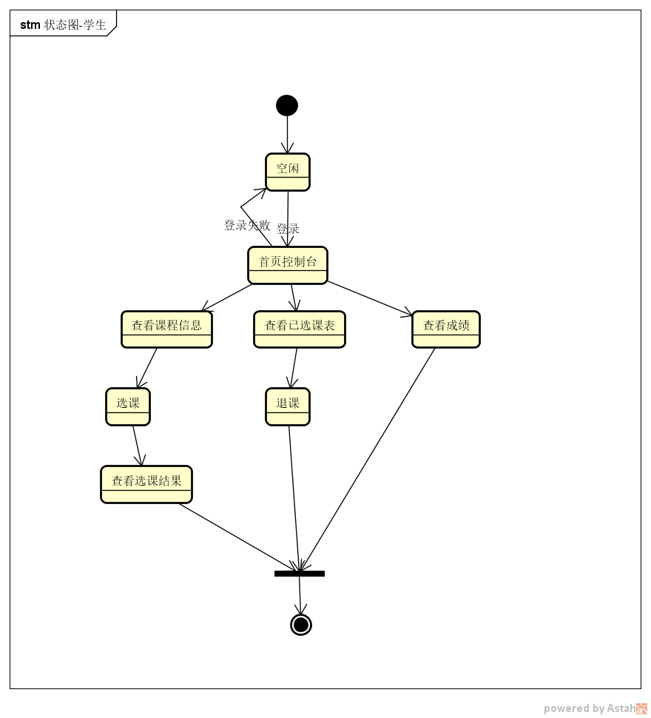

# 实验结论

小组成员通过这次实验与设计，对“软件学院教务管理系统”进行了系统性的需求分析与系统建模，对系统的各项子功能也有详细的分析和把握，从系统的用例模型、静态模型以及动态模型几个方面对教务系统进行系统建模。大家分工协作，共同讨论，充分发挥了各自的能动作用和团队协作意识，由于时间精力问题，整个系统分析设计汇总难免存在错误和漏洞，恳请老师批评指正。